Szilvás-szőlős joghurtos pite
Könnyű, kicsit morzsálós, nagyon szerethető tészta. Szinte bármilyen gyümölccsel elkészíthető.
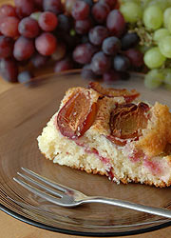
- 3,5 dl joghurt
- 4 tojás
- 22 dkg finomliszt
- 20 dkg rétesliszt
- 12 dkg vaj
- 1 csomag sütőpor
- 1 csomag vaníliás cukor
- 25 dkg cukor
- 60 dkg szilva
- 1-2 fürt mag nélküli szőlő
A joghurthoz hozzáadom a sütőporral elkevert lisztet, a cukrot, a tojásokat. A vajat megolvasztom, és azt is a tésztához keverem. A tésztát egy zacskónyi vaníliás cukorral ízesítem.
A kivajazott, grízes liszttel kiszórt tepsibe öntöm a tésztát.
A szilvát megmosom, hagyom, hogy alaposan lecsöpögjön, majd félbeszedve a tészta tetejére ültetem. Az alaposan megmosott szőlőszemeket is a tésztára szórom. Mielőtt a sütőbe tolnám a tésztát, egy kevés fahéjjal és cukorral meghintem. 190 fokon sütöm, úgy nagyjából 35 percig.

